青少年软件编程（图形化）等级考试（4级）
2022年6月 满分100分
姓名：＿＿＿＿＿＿ 准考证号：＿＿＿＿＿＿＿＿ 得分：＿＿＿＿＿＿

一、单选题（共15题，共30分）
1．执行下列程序，说的内容是？（ ）
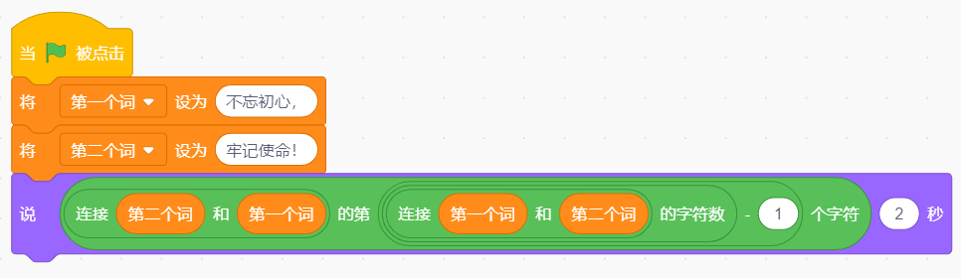
A．使
B．命
C．初
D．心

2．执行下列程序，依次说出？（ ）
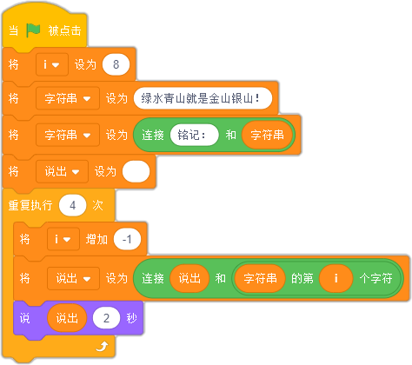
A．金山银山
B．绿水青山
C．山青水绿
D．山银山金

3．执行下列程序后，“学科列表”的内容是？（ ）
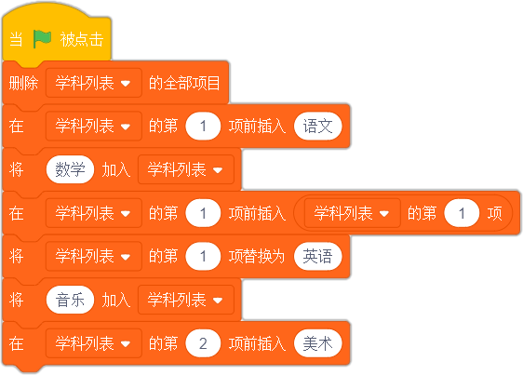
A．  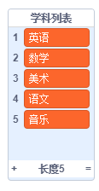 | B．  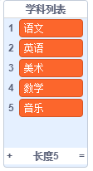
C．  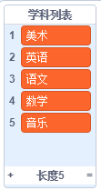 | D．  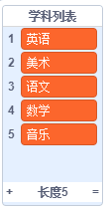

4．执行下列程序后，说的内容是？（ ）
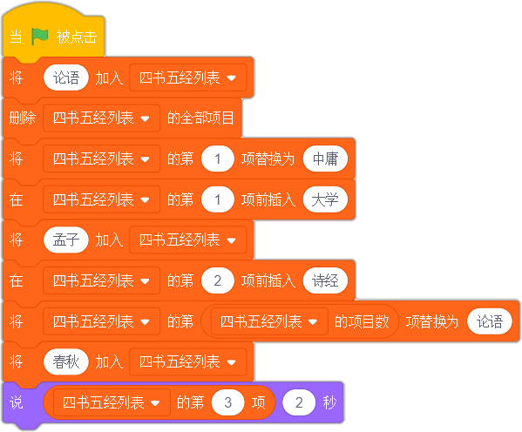
A．春秋
B．论语
C．诗经
D．孟子

5．程序执行前，“节气列表”的内容如下左图所示。执行一次左边的程序后，角色最后会说？（ ）
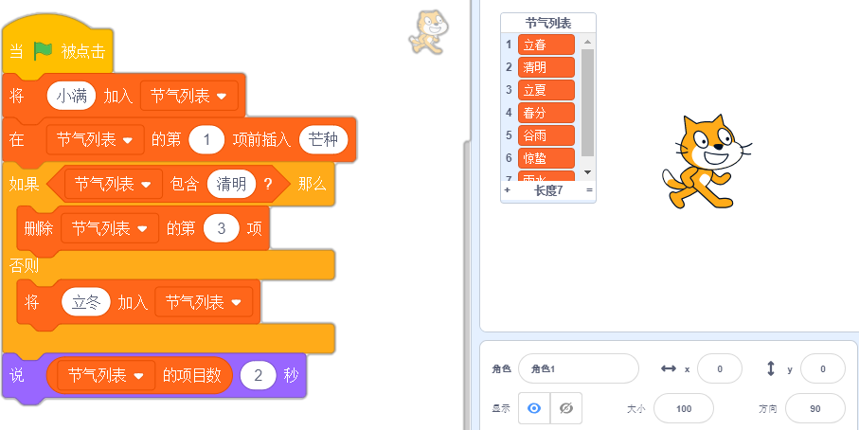
A．7
B．8
C．9
D．10

6．执行下列程序，说的内容是？（ ）
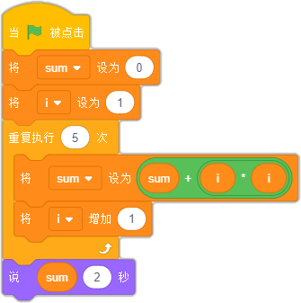
A．55
B．15
C．25
D．16

7．执行下列程序，输入8，程序结束后，变量“sum”的值是？（ ）
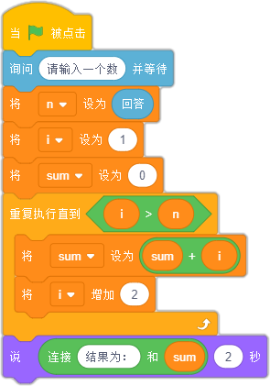
A．36
B．16
C．20
D．21

8．执行下列程序后，绘制出哪个选项的图形？（ ）
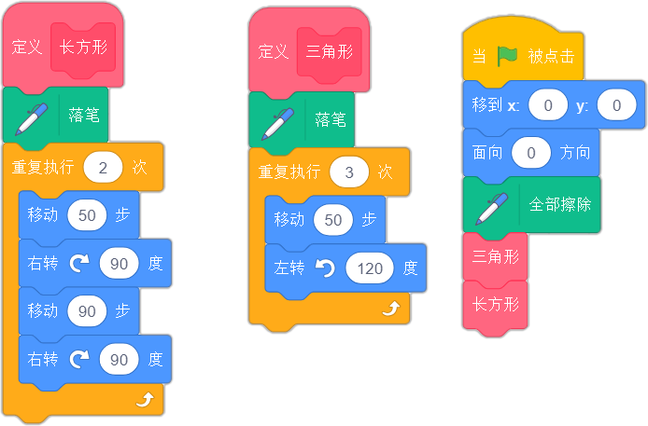
A．   | B．  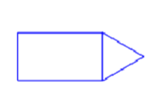
C．  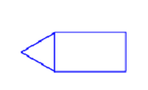 | D．  

9．点击绿旗后，变量“结果”的值是？（ ）
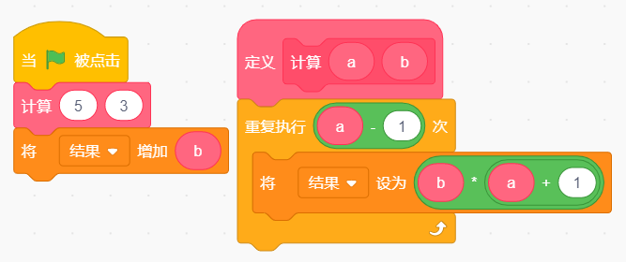
A．21
B．20
C．19
D．18

10．运行下列程序，角色会说？（ ）
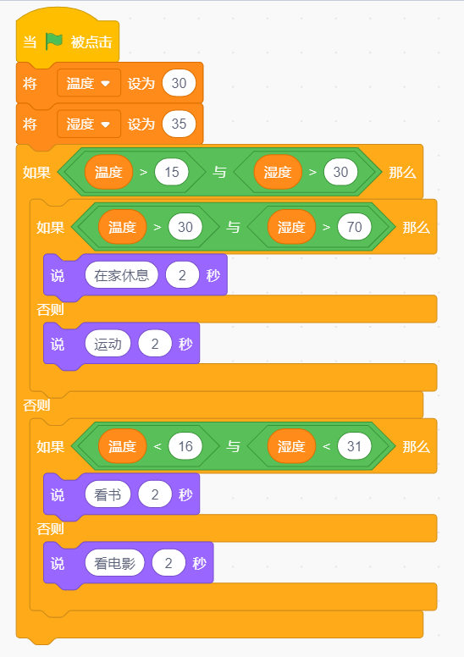
A．在家休息
B．运动
C．看书
D．看电影

11．书店举行书籍打折促销活动，每本名著在原价基础上打7折，每本绘本在原价基础上打8折。同时如果购买书籍总额超过50元，打9折；如果购买书籍总额超过100元，打8折。小猫想买2本名著（书的原价分别30和40元），也想买一本绘本（书的原价是50元）。下列哪个程序不能准确计算出小猫所花的钱数？（ ）
A．  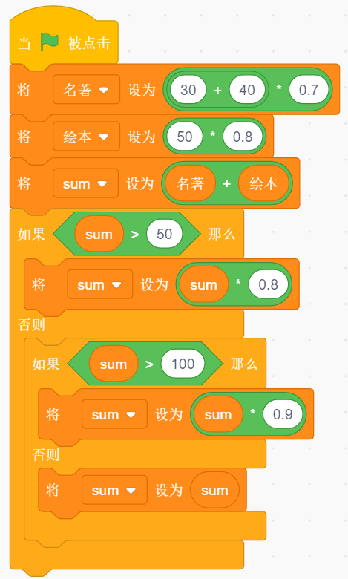 | B．  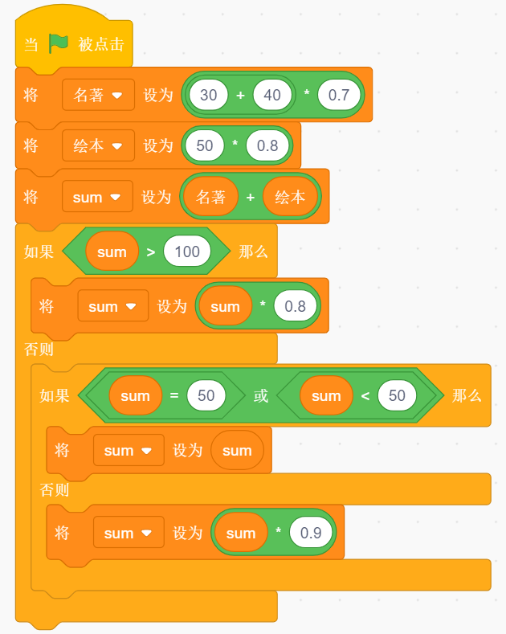
C．  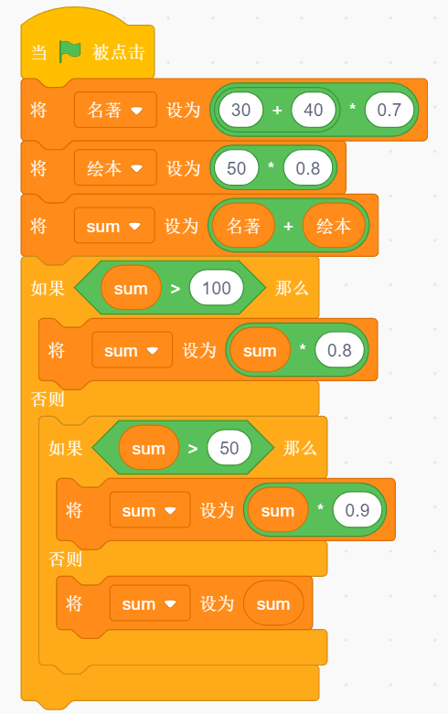 | D．  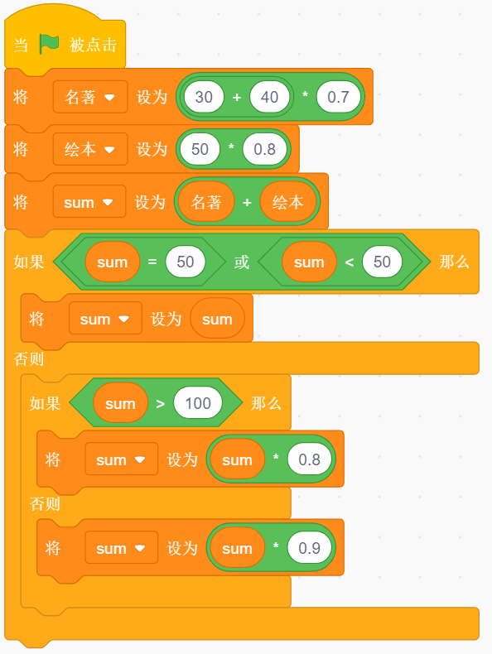

12．用递归求算式“1+2+3+……+100”的值，下面哪个选项的程序是错误的？（ ）
A．  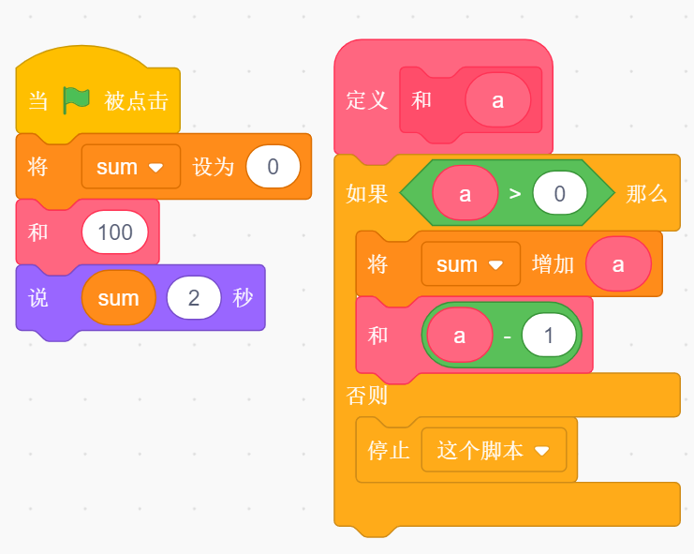 | B．  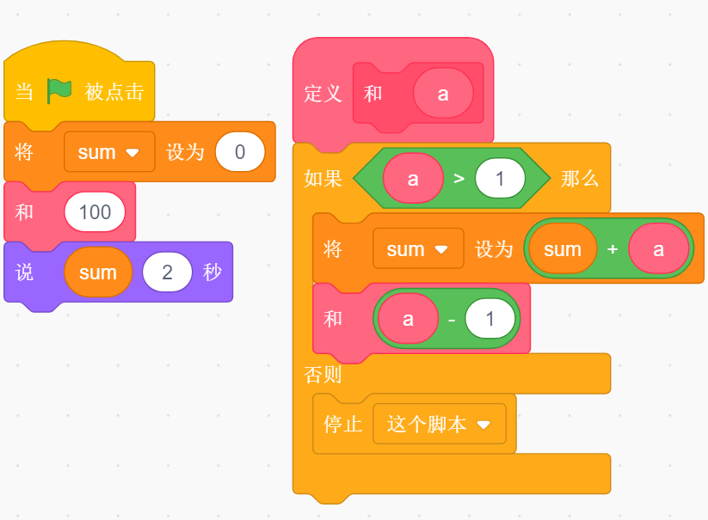
C．  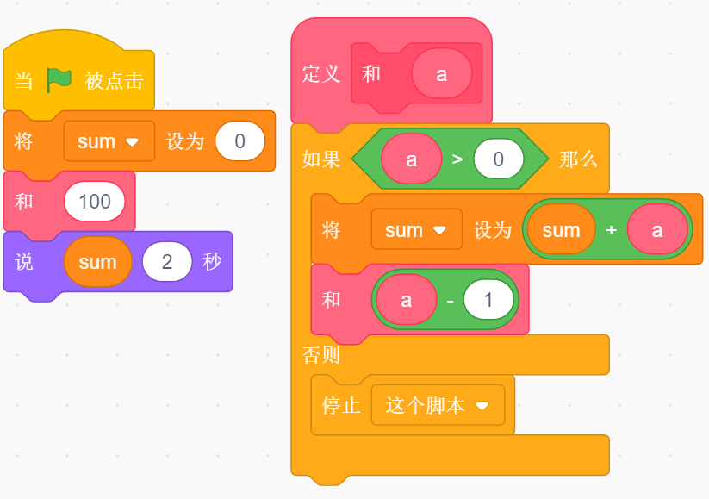 | D．  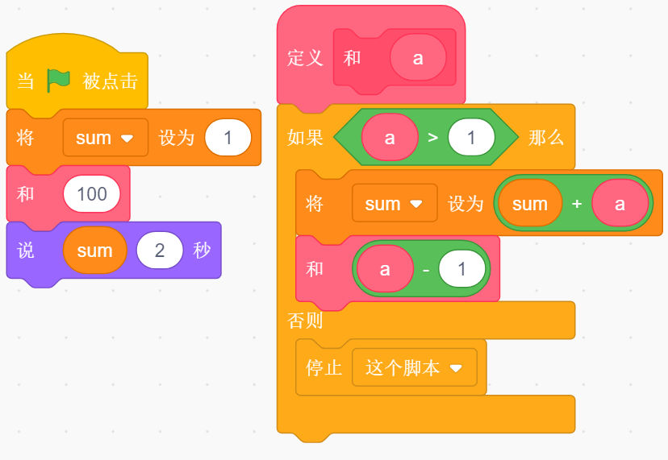

13．默认小猫角色，执行下列程序，会播放多少次喵叫声？（ ）
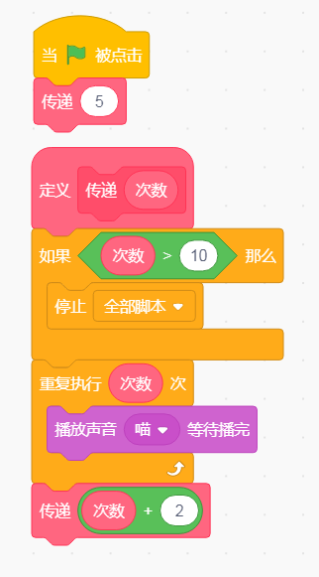
A．55
B．45
C．33
D．21

14．列表“日期”如下图1所示，下列哪几个编号的程序可以实现列表各项从大到小排序？（ ）
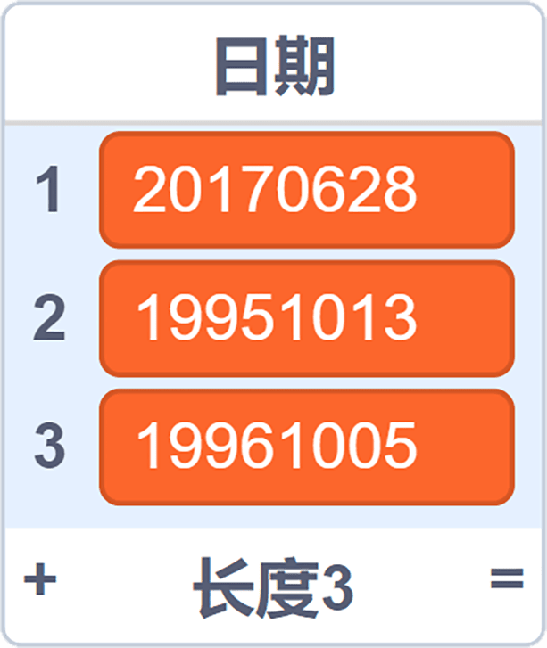
图1
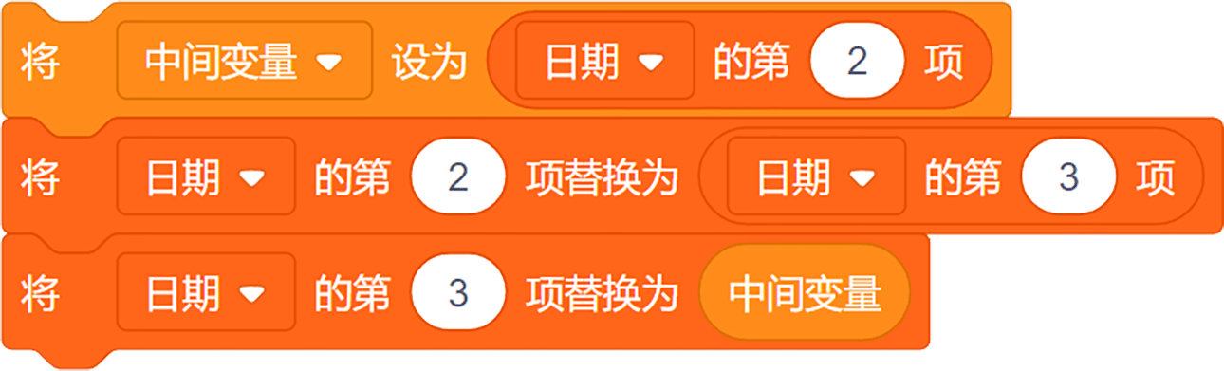
①
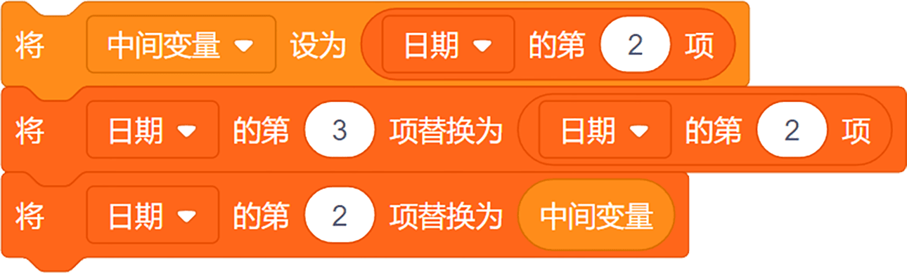
②
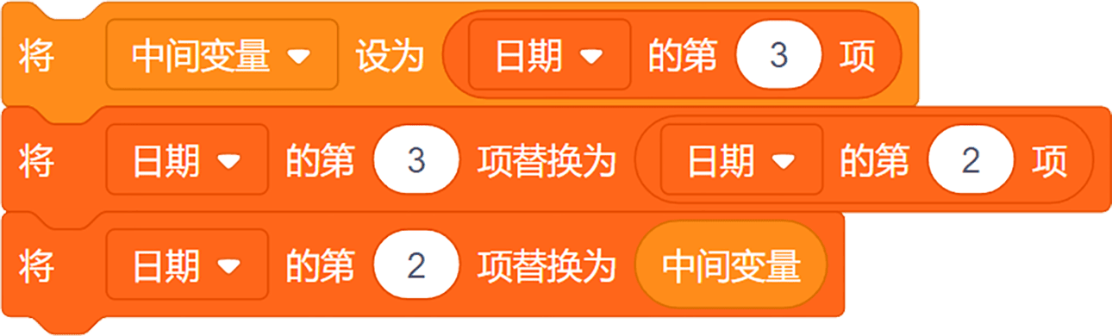
③
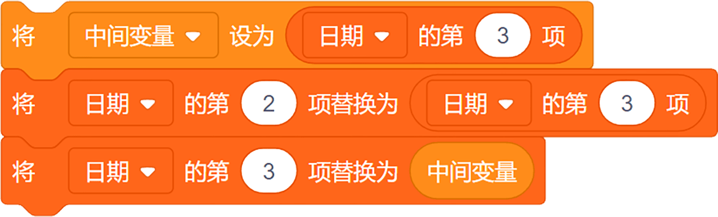
④
A．①②
B．③④
C．②④
D．①③

15．创意编程比赛实行线上报名方式，工作人员发现后台报名清单中存在重复数据，如下图所示。为保证同一个用户只能报名一次，需要将“报名清单”中重复的用户名剔除。运行以下哪个选项的程序可以保证“报名清单”中的用户名仅出现一次？（ ）
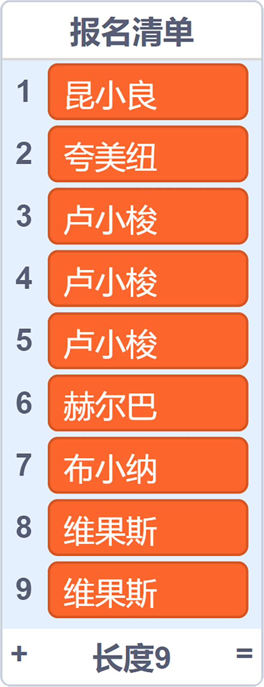
A．  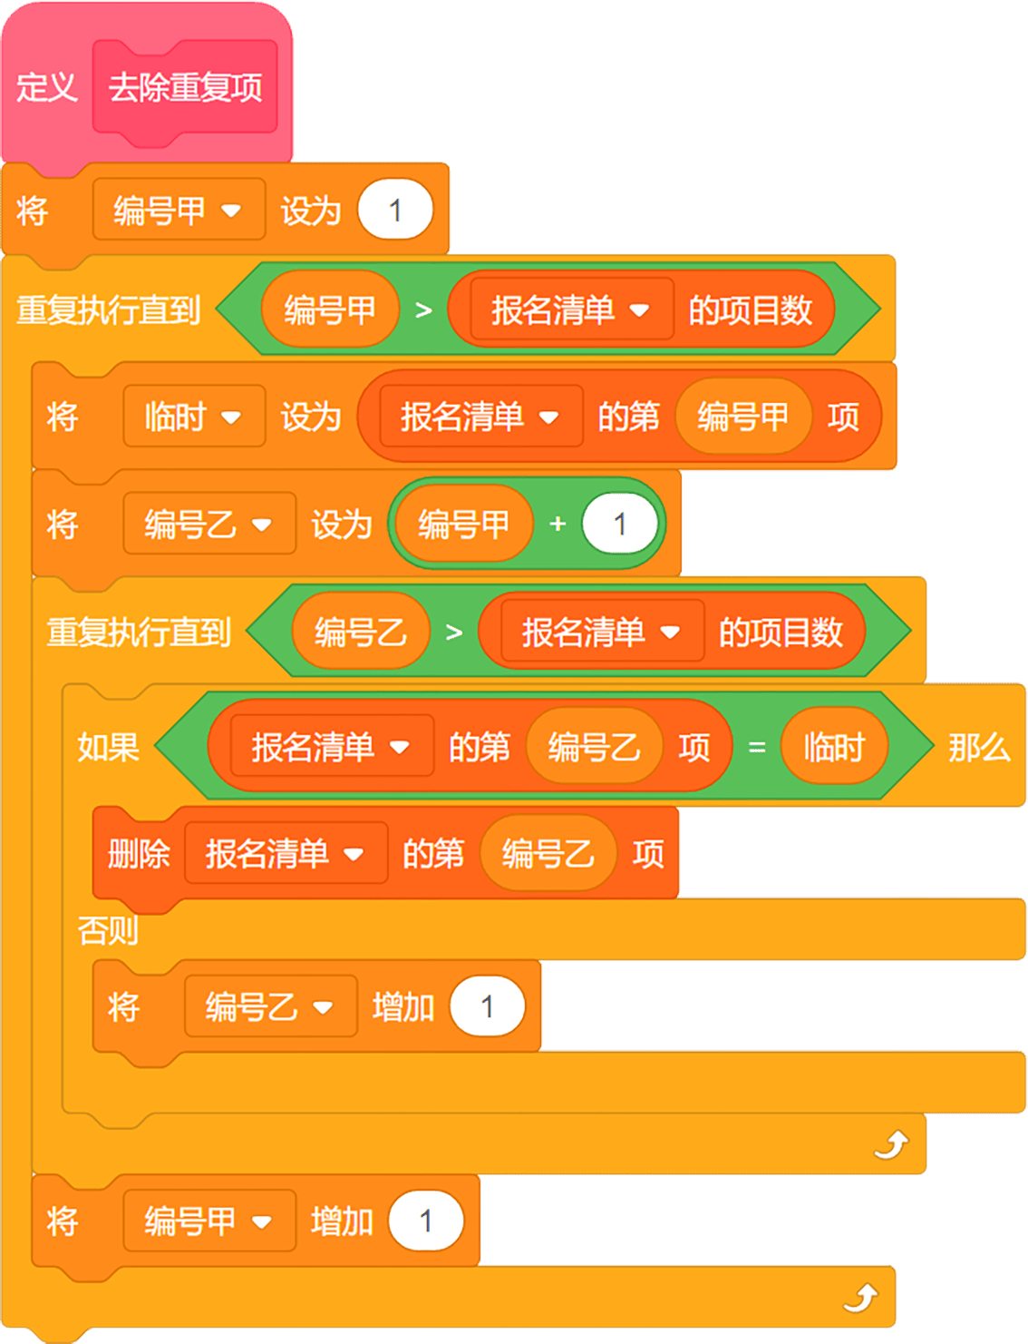 | B．  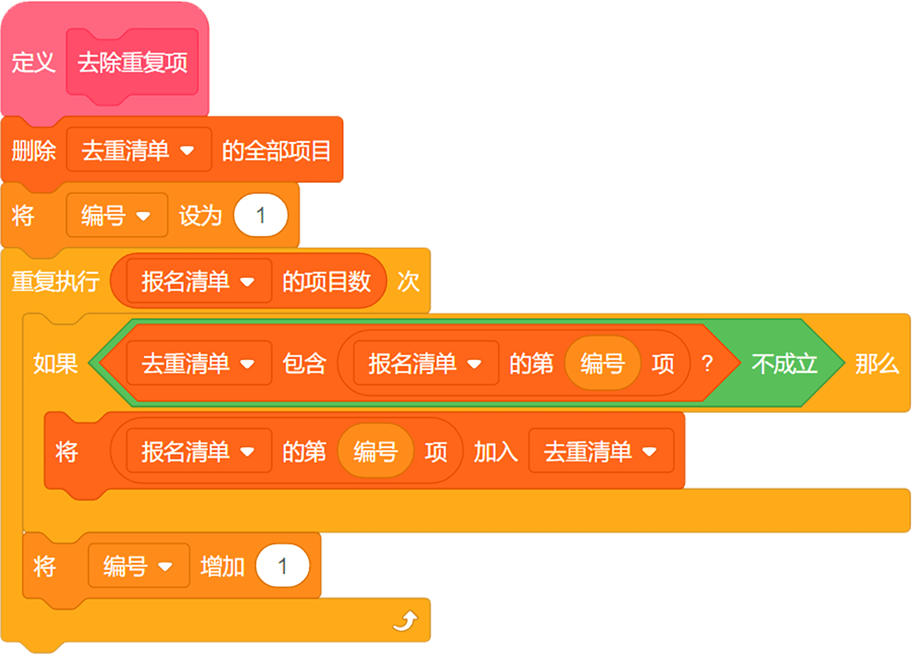
C．  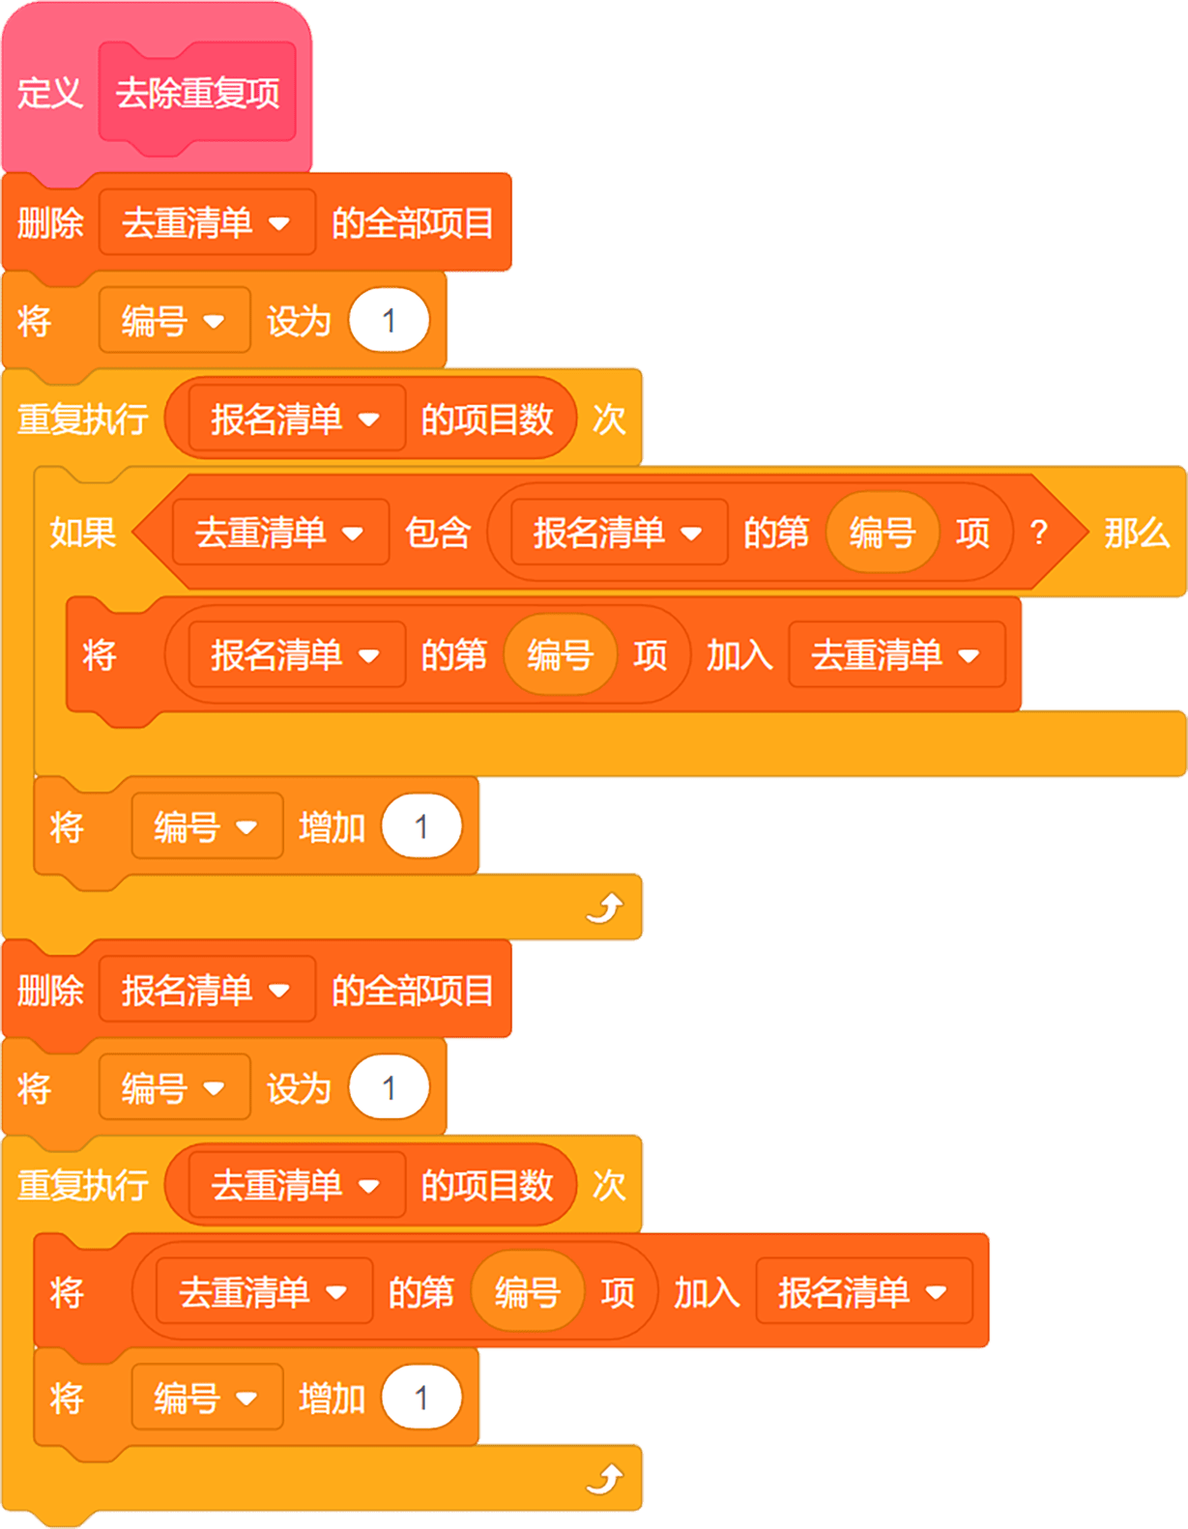 | D．  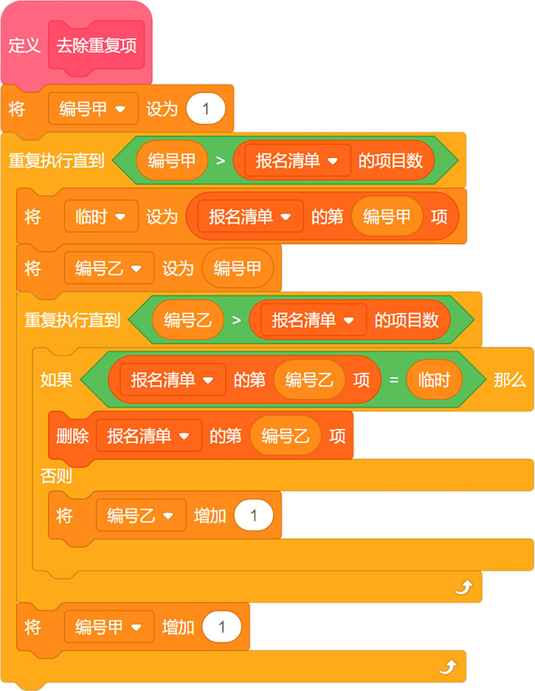

二、判断题（共10题，共20分）
16．3只兔子3分钟吃掉6根胡萝卜，9只兔子6分钟能吃掉36根胡萝卜。（ ）

17．自制积木的参数只能是数字或布尔值，不能是文本。（ ）

18．默认小猫角色，执行下列程序后，说“梦想”2秒。（ ）
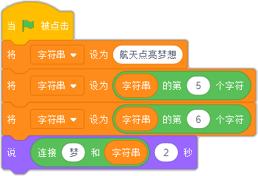

19．默认小猫角色，执行下列程序后，说“false”2秒。（ ）
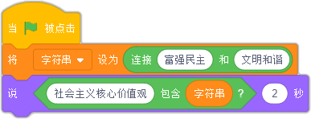

20．执行下列程序后，最后角色说“龙”2秒。（ ）
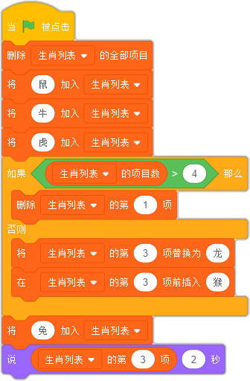

21．执行下列程序后，最后角色说“4”2秒。（ ）
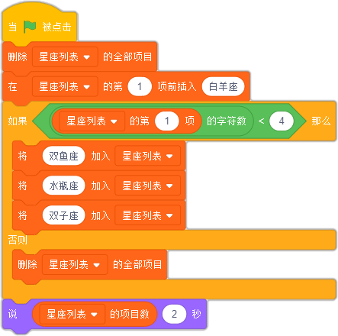

22．执行下列程序后，角色说“angel”。（ ）
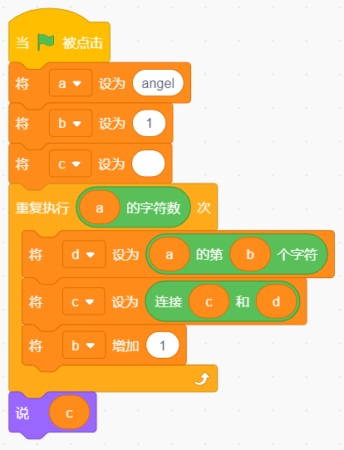

23．默认小猫角色，程序如下图，按下3次空格键后，假设小猫每次移到的随机位置都不同，舞台上会出现7只小猫。（ ）
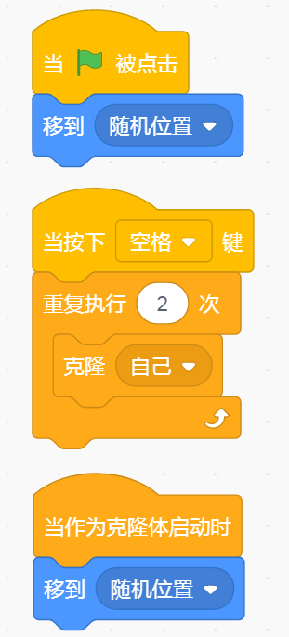

24．列表“身高”中存有本班所有同学的身高数据，执行下列程序后可以计算出本班所有同学的平均身高。（ ）
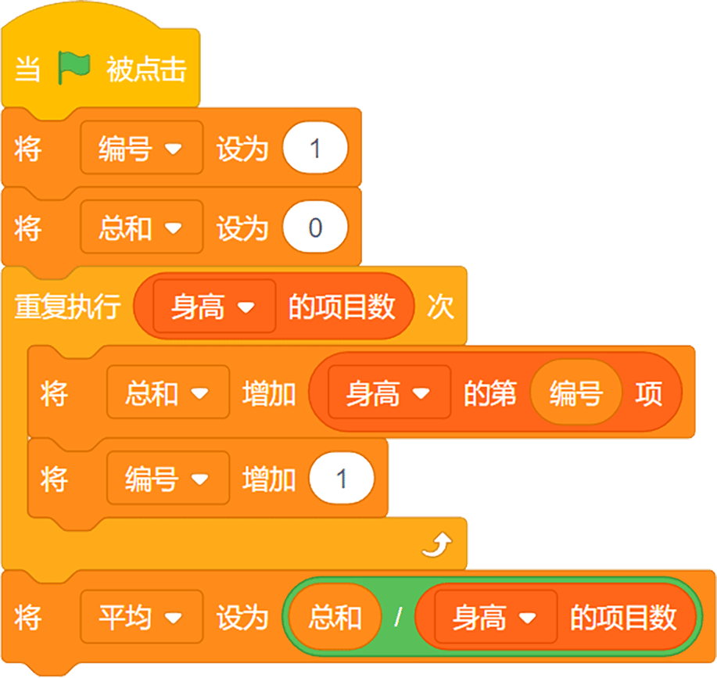

25．红框1处填写6后，执行下列程序，可以绘制出如右图所示图形。（ ）
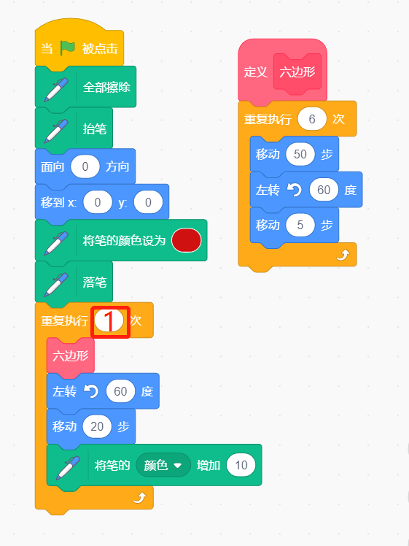

三、编程题（共4题，共50分）
26．绘制多变的正方形
1. 准备工作
（1）默认小猫角色；
（2）默认空白背景。
2. 功能实现
（1）隐藏角色，以舞台区的左下角为起点；
（2）画出一个边长为10的正方形；
（3）如下图所示，沿着同样的方向继续画出正方形，每次边长增加10；
（4）边长最大不超过360。


27．逆序输出
1.准备工作
（1）默认小猫角色；
（2）默认空白背景。
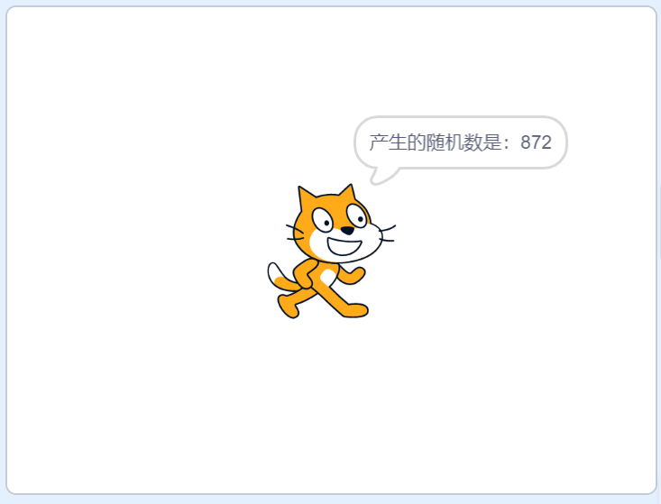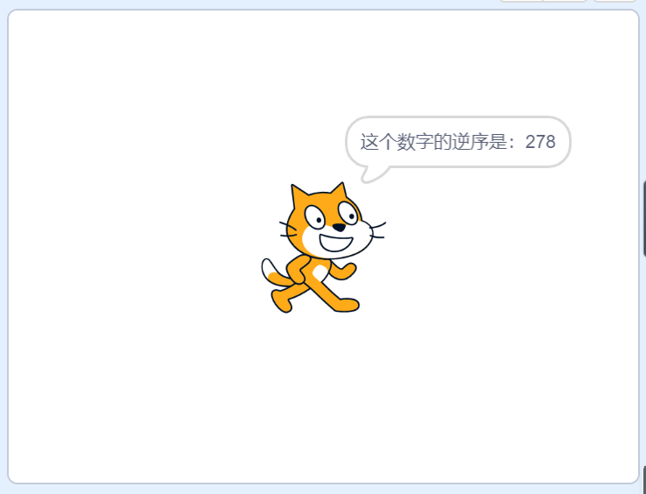
2.功能实现
（1）点击绿旗后，随机产生一个10-9999的数，例如872，小猫说“产生的随机数是：872” 2秒；
（2）计算出逆序，例如872，小猫说“这个数字的逆序是：278” 2秒。

28．判断闰年
闰年(Leap Year)是为了弥补因人为历法规定造成的年度天数与地球实际公转周期的时间差而设立的。没有补上时间差的年份为平年。平年的二月只有28天，而闰年的二月有29天。那么如何判断这一年是闰年还是平年呢，有这样一个闰年的判断方法：年份能被400整除，或者能被4整除但不能被100整除的都是闰年。
1. 准备工作
（1）选择背景blue sky2；
（2）选择角色Abby。
2. 功能实现
（1）根据上述的闰年判断方法，编程判断用户输入的年份是闰年还是平年，例如：输入2022，角色会说出：“2022是平年”；
（2）然后角色会再次进行询问：“你想知道这一年哪个月的天数？”，例如：输入2，角色会说出："2月有28天"。
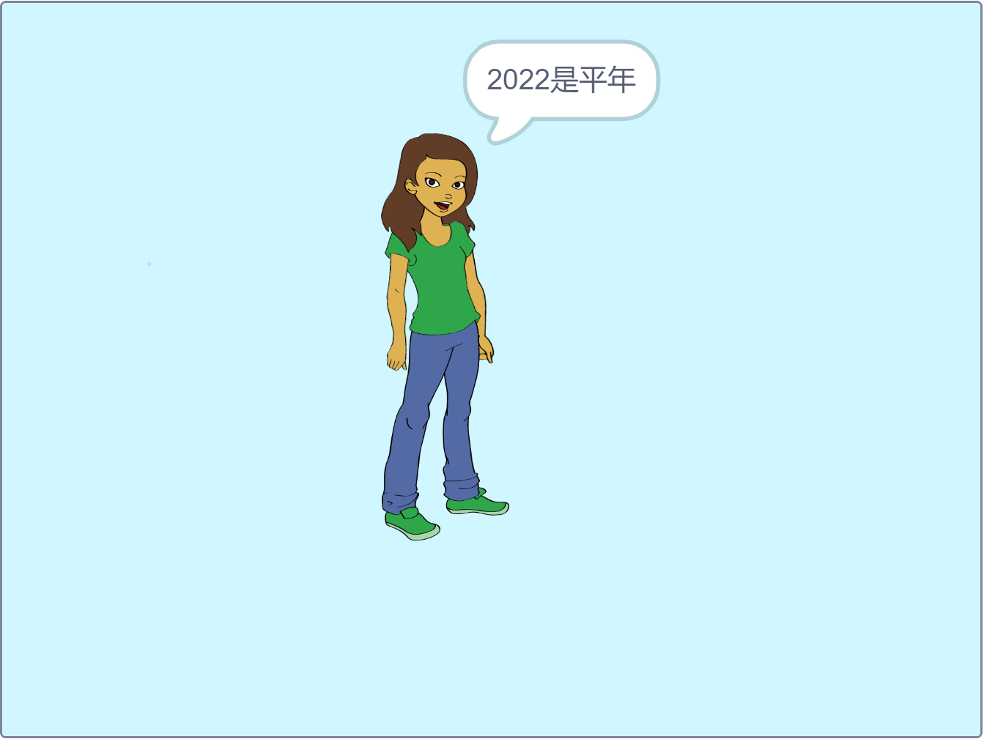

29．成绩查询
期末考试结束了，小朋友想知道自己考试的成绩和班级排名，让我们一起来实现这个功能吧！
1.准备工作
（1）保留默认白色背景和小猫角色；
（2）创建名为“姓名”和“成绩”的列表，按照图1输入相关内容。
2.功能实现
（1）点击小绿旗，小猫询问“你要查询谁的成绩？”
(2) 如果输入的姓名没在“姓名”列表中，小猫说“此姓名无效！”2秒，如图2，程序结束；
（3）如果输入的姓名在“姓名”列表中，小猫可以根据给定的姓名，查询出对应的成绩，如图3；
（4）对成绩进行降序排列，并说出该成绩的序号（名次），如图4。
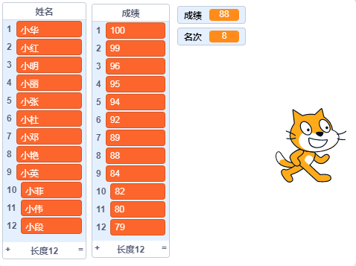
图1
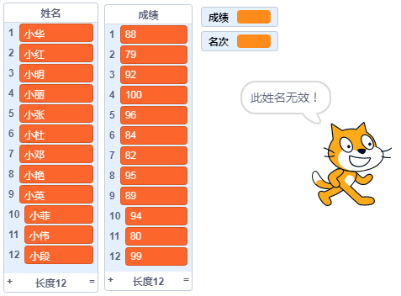
图2
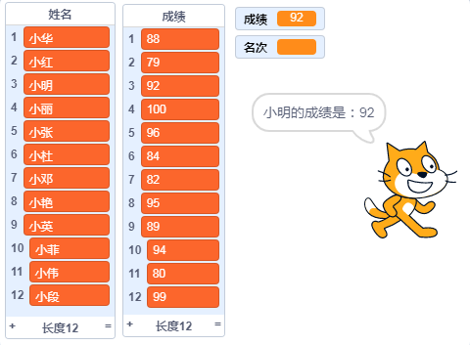
图3
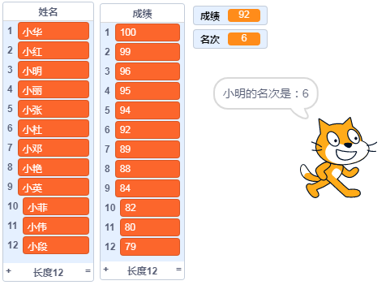
图4

参考答案
一、单选题（共15题，共30分）
1．D | 2．C | 3．D | 4．B | 5．B
6．A | 7．B | 8．C | 9．D | 10．B
11．A | 12．B | 13．D | 14．D | 15．A

二、判断题（共10题，共20分）
16．正确 | 17．错误 | 18．错误 | 19．正确 | 20．错误
21．正确 | 22．正确 | 23．错误 | 24．正确 | 25．正确

三、编程题（共4题，共50分）
26．评分标准：
（1）按照题目要求选择背景和隐藏角色；（1分）（2）设置初始化位置为左下角；（1分）（3）绘制出一个边长为10的正方形；（3分）（4）绘制出边长不断增加的正方形；（4分）（5）最大正方形边长不超过360。（1分）
27．评分标准：
（1）能够正确设置随机数的区间；（1分）（2）能够实现角色说出产生的随机数；（2分）（3）能够设置变量或列表来存储逆序的数字；（2分）（4）能够实现角色正确说出随机数的逆序。（5分）
28．评分标准：
（1）能够选择题目要求的背景和角色；（2分）（2）能够实现输入年份的功能；（2分）（3）能够实现判断输入的年份是闰年还是平年的功能；（5分）（4）能够实现输入月份的功能；（2分）（5）角色能够正确说出输入月份的天数。（4分）
29．评分标准：
（1）正确创建列表“姓名”和“成绩”(1分），只要多于三个姓名和成绩即可，不一定跟题目数据一致（1分）；
（2）小猫询问，能够判断姓名不在列表中情况；（3分） （3）姓名在列表中，说出成绩；（4分） （4）对成绩列表进行降序排列，需要有降序排序的过程；（4分） （5）让小猫说出该成绩在“成绩”列表的序号。（2分）

